Исследование кинетики восстановления 2-нитроксисукцината 3-гидрокси-6-метил-2-этилпиридина in vitro.
Кормухина А.Ю.¹
Студентка, 2 курс специалитета
¹Московский государственный университет имени М.В.Ломоносова,
факультет фундаментальной физико-химической инженерии, Москва, Россия
E–mail: alex.kormukhina2015@yandex.ru
Исследования, проводимые в конце прошлого столетия, показали, что моноооксид азота (NO) способствует релаксации кровеносных сосудов. С тех пор ведутся разработки эффективных вазодилатирующих препаратов-доноров NO, которые можно применять в клинической практике для лечения сердечно-сосудистых заболеваний.
В Институте проблем химической физики РАН было синтезировано оригинальное полифункциональное соединение - 2-нитроксисукцинат 3-гидрокси-6-метил-2-этилпиридина (1) [1], сочетающее в себе свойства органического нитрата с антиоксидантным действием [2], и являющееся перспективным соединением для комплексного лечения сердечно-сосудистых заболеваний. Структура соединения приведена на рис. 1.
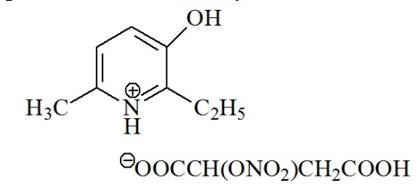
Рис. 1. Структурная формула соединения 1
Изучение процессов, происходящих при взаимодействии соединения 1 с различными биологическими субстратами in vitro и in vivo, определяет дальнейшее его применение в качестве лекарственного препарата.
NO-донорная активность соединения 1 была изучена в модельных системах с восстановителями различной природы с помощью реакции Грисса. Показано, что наибольшая скорость накопления ${\text{NO}}_{2}^{−}$ происходит в системе с Сys (0,4 мкМ/мин), наименьшая – с GSH (0,03 мкМ/мин). При этом скорость взаимодействия Cys с соединением 1 зависит от pH среды. Анализ процесса взаимодействия Cys с соединением 1 методом кинетического моделирования показал, что на первом этапе образуется тионитрат цистеина с k=(9.7±2) ∙10⁻² М⁻¹∙с⁻¹, который далее восстанавливается до нитритов с k=(2.1±1.5) ∙10⁻² М⁻¹∙с⁻¹. Кинетическая кривая накопления нитрит-ионов в реакции соединения 1 с сульфатом железа (II), имеет колоколообразный характер, а наибольшая концентрация нитритов образуется за первые 10 минут.
Способность соединения 1 генерировать NO была изучена в модельной системе Cys-органический нитрат-дезоксигемоглобин (Hb). Hb удобно использовать для анализа NO-донорной активности, так как он является «ловушкой» NO (константа связывания k=3∙10¹⁰ M⁻¹). За сутки инкубации соединение 1 в тройной системе эффективно донирует NO: образуется 18.6 мкМ нитрозилированного гемоглобина (HbNO), то есть 88.6% Hb переходит в HbNO.
Таким образом, полученные результаты позволяют рекомендовать соединение 1 для дальнейшего исследования в качестве потенциального лекарственного препарата при лечении заболеваний сердечно-сосудистой системы.
Литература
[1] RU Pat. 2250210 2010
[2] Неганова М.Е., Клочкова С.Г., Шевцова Е.Ф., Богатыренко Т.Н., Мищенко Д.В. БЭБиМ. 2018. T. 166. № 7. p. 53-57.

